Výsledky Behu oslobodenia obce Chocholná-Velčice zo dňa 24.4.2016
Kategória | 1. miesto | 2. miesto | 3. miesto
Najmladšie žiačky  7-9 rokov | Barbora Pavlisová  BK Lysá  čas: 0:49,02 | Hana Vašatová  Trenčín  čas: 0:50,78 | Sabína Straková  Ivanovce  čas: 0:51,38
Najmladší žiaci  7-9 rokov | Maroš Fraňo  Chocholná-Velčice  čas: 0:42,89 | Matúš Kotrha  Chocholná-Velčice  čas: 0:44,80 | Adam Balaj  Chocholná-Velčice  čas: 0:45,89
Najmladšie žiačky  10-11 rokov | Ivana Pavlisová  BK Lysá  čas: 0:42,45 | Katarína Janíčková  BK Lysá  čas: 0:43,69 | Lucia Vašatová  Trenčín  čas: 0:44,75
Najmladší žiaci  10-11 rokov | Samuel Červeňan  Chocholná-Velčice  čas: 1:34,56 | Lukáš Fursten  ZŠ Pruské  čas: 1:42,50 | Matúš Kováč  Tr. Teplice  čas: 1:52,00
Mladšie žiačky  12-13 rokov | Vierka Brindzová  Detské mestečko  čas: 4:09,20 | - | -
Mladší žiaci  12-13 rokov | Tomáš Janíček  BK Lysá  čas: 4:49,38 | Matej Sýkora  Adamovské Kochanovce  čas: 5:38,79 | Daniel Červeňan  Chocholná-Velčice  čas: 5:51,51
Staršie žiačky  14-15 rokov | Veronika Pizurová  Adamovce  čas: 5:53,70 | - | -
Starší žiaci  14-15 rokov | Patrik Margetín  Chocholná-Velčice  čas: 13:37,68 | Tomáš Letko – 1.miesto  Adamovské Kochanovce  čas: 13:37,68 | -
Dorastenky  16-17 rokov | Simona Kováčová  Drietoma  čas: 25:41,00 | - | -
Dorastenci  16-17 rokov | - | - | -
Ženy  18 rokov a viac | Iveta Hulvátová  Dubnica n/V  čas: 16:06,33 | Veronika Bakalárová  Trenčín  čas: 16:27,40 | Jitka Hudáková  Trenčín  čas: 16:36,98
Muži -hlavná kategória  18-39 rokov | Juraj Oravec  Trenčín  čas: 29:25,47 | Miroslav Letko  Trenč. Stankovce  čas: 30:30,10 | Oliver Oravec  Trenčín  čas: 31:31,72
Muži veteráni  40-49 rokov | Milan Plevák  BK Lysá  čas: 29:40,12 | Juraj Potoček  Adamovské Kochanovce  čas: 36:53,33 | Jaroslav Cíbik  Dubnica  čas: 38:33,33
Muži veteráni  50-59 rokov | Peter Klobučník  Dubnica  čas: 30:34,54 | Ervín Páleník  Trenčín  čas: 31:24,52 | Vladimír Koníček  Drietoma  čas: 31:36,49
Muži veteráni  60 - 70 rokov | Miroslav Kováč  Trenčín  čas: 16:37,72 | Ján Kminiak  Ilava  čas: 17:15,18 | Marián Cyprián  Dubnica  čas: 18:08,13
Muži veteráni  70 rokov a viac | - | - | -

Vydal: Obecný úrad Chocholná-Velčice, náklad: 200 ks

Spracovala: Jana Balajová, 032/6539 103, © 2017

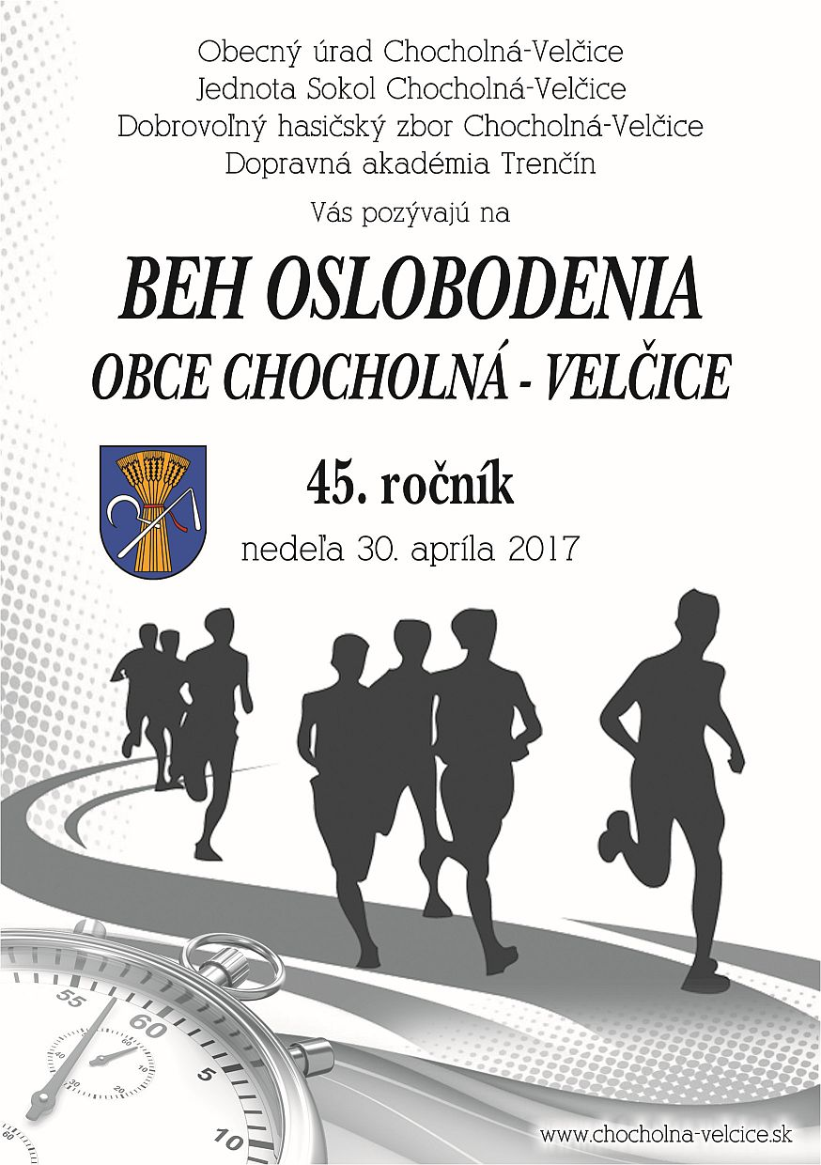

Kategória Vek orient. Ročn. narod. Dĺžka trate Kolá Čas štartu
najml. dievčatá  najml. chlapci  najml. žiačky | 2 - 6 r.  2 - 6 r.  7 - 9 r. | 2011 – 2015  2011 - 2015  2008 – 2010 | 225 m  225 m  225 m | 1 MK  1 MK  1 MK | 9:35  9:35  9:45
najml. žiaci | 7 - 9 r. | 2008 – 2010 | 225 m | 1 MK | 9:50
najml. žiačky | 10 - 11 r. | 2006 – 2007 | 225 m | 1 MK | 9:55
najml. žiaci | 10 - 11 r. | 2006 – 2007 | 450 m | 2 MK | 10:00
mladš. žiačky | 12 - 13 r. | 2004 – 2005 | 675 m | 3 MK | 10:10
mladš. žiaci | 12 - 13 r. | 2004 - 2005 | 1 333 m | 1 VK | 10:20
starš. žiačky | 14 - 15 r. | 2002 - 2003 | 1 333 m | 1 VK | 10:30
starš. žiaci | 14 - 15 r. | 2002 – 2003 | 2 666 m | 2 VK | 10:40
dorastenky | 16 - 17 r. | 2000 – 2001 | 4 000 m | 3 VK | 10:55
dorastenci | 16 - 17 r. | 2000 - 2001 | 5 332 m | 4 VK | 11:10
ženy | 18 r. a star. | 1999 a skôr | 4 000 m | 3 VK | 10:55
muži -hl. kat. | 18 - 39 r. | 1978 – 1999 | 8 000 m | 6 VK | 11:30
veteráni | 40 - 49 r. | 1968 – 1977 | 8 000 m | 6 VK | 11:30
veteráni | 50 - 59 r. | 1958 – 1967 | 8 000 m | 6 VK | 11:30
veteráni | 60 r. a starší | 1957 a skôr | 4 000 m | 3 VK | 11:30

-
Vážení športoví priatelia

Obecný úrad Chocholná-Velčice, Jednota Sokol Chocholná-Velčice, Dobrovoľný hasičský zbor Chocholná-Velčice a Dopravná akadémia Trenčín Vás pozývajú na 45. ročník Behu oslobodenia obce. Traťový rekord (8000 m): Ján Križák (Nové Mesto nad Váhom) z roku 1995 časom 25:09 min.

Usporiadatelia Vás srdečne pozývajú a prajú Vám príjemný športový zážitok.

Čestné predsedníctvo

Ing. Alena Bulková - starostka obce Chocholná-Velčice
Mgr. Jarmila Zacharová PhD. - riaditeľka ZŠ s MŠ Chocholná-Velčice
Ing. Ján Lipták - riaditeľ Dopravnej akadémie Trenčín
Ing. Michal Gvizd - člen výboru Jednoty Sokol
Chocholná-Velčice
Ing. Roman Královič - veliteľ DHZ Chocholná-Velčice

Organizačný výbor

Predseda - Ing. Michal Gvizd
Tajomník - Mgr. Peter Juríček
Hlavný rozhodca - Mgr. Rastislav Valach
Technický riaditeľ - Peter Kotrha
Časomerači - Ing. Miroslava Tomanková,
Mgr. Martin Kováč, Mgr. Anton Kamenec
Hlásateľ - Zdenko Pupiš
Bezpečnosť trate - Ján Medvedík, DHZ Chocholná-Velčice
Zdravotná služba - Juraj Chudý, MS ČK
Vedúci prezentácie - Jana Komadelová

Technické ustanovenia

Čas štartu 30. apríla 2017 o 9:35 hod.
Miesto štartu pred Materskou školou Chocholná-Velčice
Prezentácia od 8:35 hod. pred budovou hasičskej zbrojnice, podľa kategórií 50 min. pred jednotlivými časmi štartu.
Techn. údaje Preteká sa podľa pravidiel ľahkej atletiky, týchto propozícií a pokynov usporiadateľov. Trať vedie asfaltovou cestou ulicami obce (okruh dl-hý 1 333 metrov, okruh krátky 225 m).
Štart Podľa časového rozpisu. Štartovať môžu všetci riadne prihlásení a zaprezentovaní pretekári. Štartové čísla si pretekári prevezmú pri prezentácii. Za nevrátené štart. číslo bude usporiadateľ žiadať náhradu 7€.
Ceny Prví traja pretekári z každej kategórie obdržia vecné ceny a diplomy. V hlavnej kategórii získa víťaz putovný pohár, ktorý mu zostane na trvalo, ak vyhrá tento pretek 3x za sebou.

Vyhodnotenie Ihneď po ukončení preteku. Vyhlásenie výsledkov a odovzdanie cien v žiackych kategóriách o 11:00 hod. Vyhlásenie výsledkov ostatných kategórií cca o 12:15 hod.

Upozornenie Každý pretekár štartuje na vlastnú zodpovednosť. Zdravotná služba je zabezpečená dobrovoľnými pracovníkmi SČK z obce
Občerstvenie Po ukončení každej žiackej kategórie, od kategórie dorastencov a vyššie po vyhlásení výsledkov v kultúrnom dome.

Usporiadateľ si vyhradzuje právo na nutné zmeny !
Časový rozpis

Vysvetlivky: 1 VK = jedno veľké kolo (1.333 m), 1 MK = jedno malé kolo (225 m)

Jednotlivé kategórie sa určujú podľa ročníka narodenia.

Spojenie do miesta preteku

autobusové: z autobusovej stanice Trenčín, smer Štvrtok nad Váhom o 6:47 hod., a 8:43 hod. - vystúpiť vo Veľkej Chocholnej, naspäť o 12:46, 14:56, 16:26 hod.

